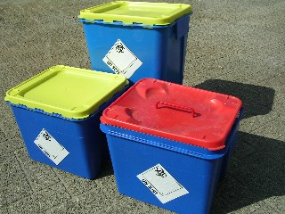
Specifiek ziekenhuisafval (sza)

Specifiek Ziekenhuis Afval (SZA) ook wel B1 afval, risico-afval of besmet afval genoemd, is afval dat om uiteenlopende redenen niet in het restafval terecht mag komen. Inzameling van dit afval vindt plaats in speciale vaten van 30 en 50 liter (blauwe vaten met gele deksel) of in naaldencontainers. Deze emballage is lucht- en lekdicht en wordt als geheel verbrand in een speciale verbrandingsoven voor specifiek ziekenhuisafval in Dordrecht (de ZAVIN).

Belangrijk!
Kijk op het stroomschema wat in het B1 vat hoort en wat niet.

Wat wel: | Blauw (B1) vat:
 | Vloeistoffen
 | - | Opvangmiddelen: redonse drains, uitzuigpotten, pacvacs etc. met bloed, wondvocht, pus, sputum, ongeacht de hoeveelheid
 | - | Infuus-, drainlijnen, sondes, etc met meer dan druppelvormige verontreinigingen van bloed, wondvocht, pus, sputum. Zie stroomschema.
 | - | Pleuravac (afgesloten)
 | - | HLM (hart-long-machine)-systemen (afgesloten)
 | - | Verbanden, gazen, pleisters, onderleggers, etc verontreinigd met bloed, wondvocht, pus, niet lek- en drupvrij. Zie stroomschema.
 | Anatomische resten
 | - | Menselijke anatomische resten en orgaandelen.
 | Cytostatica
 | - | Cytostatica en cytostatica besmet materiaal.
 | Laboratorium-afval
 | - | Afval van medisch microbiologisch laboratorium dat bacterieel, viraal of met schimmels is besmet (na kweek)
 | - | Glazen en kunststof bloedbuizen, bezinkbuizen, glazen pipetten, objectglaasjes, scherpe pipetpunten
 | Naaldencontainer:
 | - | Injectienaalden, scalpels, mesjes, losse spikes, trocarts, mandrins, breekampullen
Wat niet: | - | urine opvangsystemen mits geleegd
 | - | CAPD zakken
 | - | Stomazakken mits geleegd
 | - | Infuus-, drainlijnen, sondes etc. met druppelvormige verontreinigingen van bloed, wondvocht, pus, sputum mits lek- en drupvrij. Zie stroomschema.
 | - | Verbanden, gazen, pleisters, onderleggers, etc verontreinigd met bloed, wondvocht, pus, mits lek- en drupvrij. Zie stroomschema.
 | - | sondes, catheters, infuussystemen en voerdraden
 | - | spuiten (naalden in naaldencontainer)
 | - | infuuszakken: spikes in infuuszak laten zitten en als geheel bij restafval
 | bovengenoemd afval afvoeren als restafval

Stroomschema voor specifiek ziekenhuisafval

1. Radioactief
besmet afval?
Afvoeren als radioactief afval.
Ja

Nee, ga naar 2.
2. Categorie A
besmet afval?

Infectiepreventie bellen: 447 34 en Afvalbeheer bellen:444 27.

Ja

3. Cytostatica
besmet afval?
Nee, ga naar 3.

Ja

4. Scherp afval?
Nee, ga naar 4.

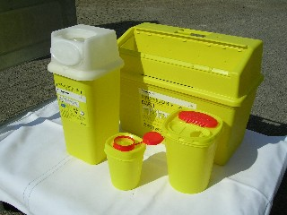
Ja

Nee, ga naar 5.
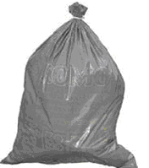
5. Afval bevat bloed, pus, wondvocht en/of sputum?
Is lek- en drupvrij?
ja
ja
ja
nee
nee
Is het een druppelvormige verontreiniging in slang, pot, drain, etc of geabsorbeerd?
nee

Inzameling en afvoer:

- U deponeert het specifiek ziekenhuisafval in het blauwe vat van 30 of 50 liter of in de naaldencontainer;
- Een medewerker van de afdeling Afvalbeheer komt 2x per week op de afdelingen controleren of de vaten vol zijn. Volle vaten worden afgesloten en samen met de naaldenbekers afgevoerd naar het afvaldepot. Tegelijk wordt op de afdeling een nieuw vat teruggeplaatst.
- Uitzonderingen zijn de OK, ICU, apotheek en enkele laboratoria. Daar worden volle vaten door geïnstrueerde medewerkers van betreffende afdelingen dichtgemaakt en naar het vuilverzamelpunt gebracht. Daar staan nieuwe vaten om op de afdeling te plaatsen. Medewerkers van de afdeling Afvalbeheer halen de blauwe vaten en naaldencontainers op uit de vuilverzamelpunten;
- De vaten en naaldencontainers gaan naar het afvaldepot waar de naaldencontainers in een kartonnen doos gaan. Deze worden samen met de blauwe vaten tijdelijk opgeslagen in afgesloten containers in het afvaldepot;
- De containers worden eens per twee weken door de verwerker opgehaald en naar de verbrandingsoven in Dordrecht getransporteerd.

  - Afvoer en verwerking van specifiek ziekenhuisafval is 4,5 keer zo duur als restafval. Gebruik het blauwe vat daarom alleen voor echt specifiek ziekenhuisafval!
  - De vaten voor specifiek ziekenhuisafval moeten worden gekocht. Om de inkoopkosten (ca 3,5 euro per vat) zoveel mogelijk te beperken, is het belangrijk de vaten zo goed mogelijk te vullen, voor ze worden afgesloten.
  - Scherpe voorwerpen horen in de naaldencontainer, omdat ze (tijdens transport) door het blauwe vat kunnen steken. Let op: volle naaldencontainers niet in maar naast de vaten plaatsen.

Sluitmethode SZA-vat (gele deksel voor definitieve afsluiting)
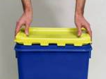
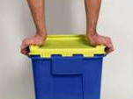
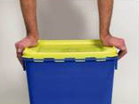
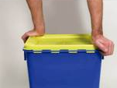

1. Plaats deksel recht op het vat
3. Korte zijden krachtig aandrukken
4. Kruislings hoeken krachtig aandrukken
2. Lange zijden krachtig aan-drukken

De vaten mogen maximaal 10 kg per stuk wegen.

